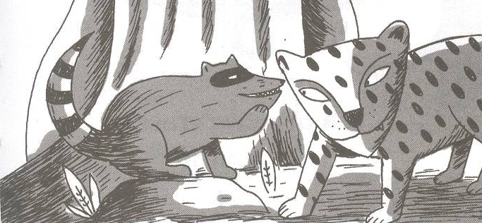
A vorace, vorace et demi.
- Réponds aux questions.
Quel est le nom du héros principal ? …………………………………….
Quel est le nom du personnage invisible qui lui permet d’avoir une idée de ruse ? ………………………………………………………………
Quel est le nom de la première victime ? ……………………………….
Quel est le nom de la deuxième victime ? ………………………………
- A chacun son menu. Relie l’animal à ce qu’il mange dans le conte.
Le raton-crabier . . un singe
. un raton-crabier
Le singe . . des noix de coco
. un agouti
Le tamanoir . . une tortue-terre
. des cochons-bois
Le jaguar . . des fourmis
. un tamanoir
- Réponds par VRAI ou FAUX.
La dernière victime du raton-crabier fut le jaguar. ……………
Le raton-crabier n’osa jamais s’approcher du jaguar. ……………
Le jaguar dévora le raton-crabier. ……………
Le raton-crabier se fait dévorer par le jaguar. ……………
Compère jaguar a oublié la phrase à dire. ……………
A vorace, vorace et demi.
- Réponds aux questions.
Quel est le nom du héros principal ? …………………………………….
Quel est le nom du personnage invisible qui lui permet d’avoir une idée de ruse ? ………………………………………………………………
Quel est le nom de la première victime ? ……………………………….
Quel est le nom de la deuxième victime ? ………………………………
- A chacun son menu. Relie l’animal à ce qu’il mange dans le conte.
Le raton-crabier . . un singe
. un raton-crabier
Le singe . . des noix de coco
. un agouti
Le tamanoir . . une tortue-terre
. des cochons-bois
Le jaguar . . des fourmis
. un tamanoir
- Réponds par VRAI ou FAUX.
La dernière victime du raton-crabier fut le jaguar. ……………
Le raton-crabier n’osa jamais s’approcher du jaguar. ……………
Le jaguar dévora le raton-crabier. ……………
Le raton-crabier se fait dévorer par le jaguar. ……………
Compère jaguar a oublié la phrase à dire. ……………

